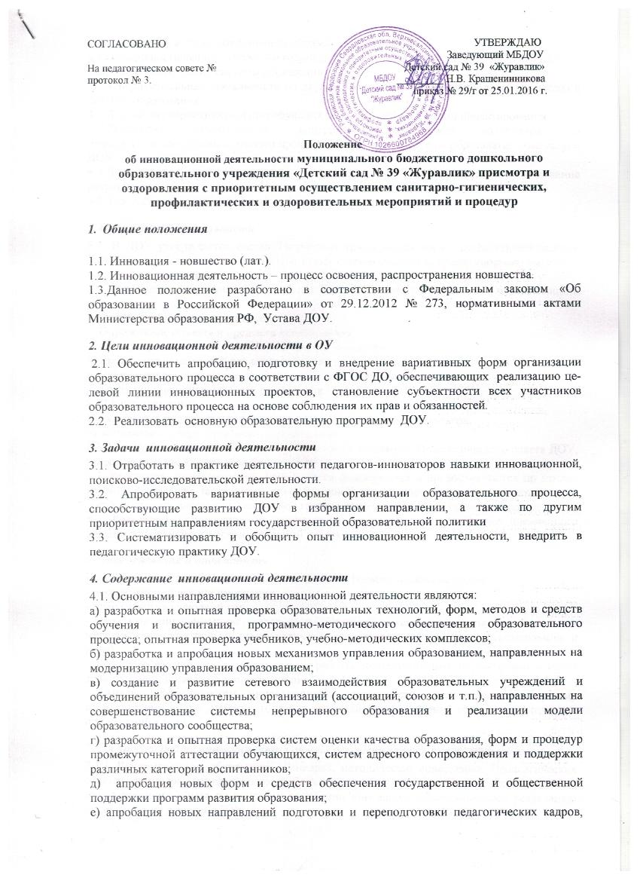
специализаций, а также современных образовательных услуг;
ж) совершенствование учебно-методического, правового, финансово-экономического, кадрового обеспечения системы образования.
з) экспериментальная деятельность по другим направлениям инновационных процессов в системе образования.
4.2.Апробация вариативных форм обучения по направлению – метод проектирования.
4.3.Разработка дидактических, контрольно-диагностических материалов по информатизации образовательного процесса и изучению спроса на образовательные услуги ДОУ.
4.4.Диагностика результативности инновационной деятельности, отслеживание результатов.
4.5. Проблемно-ориентированный анализ результатов инновации.

5. Организация деятельности
5.1. В ДОУ утверждается состав Творческих групп педагогов и разрабатывается план инновационной деятельности в соответствии с тематической направленностью, имеющий следующую структуру:
1. Обоснование актуальности инновации для ДОУ в части обеспечения целевой линии развития.
2. Формулирование темы инновации.
3. Определение объекта и предмета исследования.
4. Формулирование цели, задач, гипотезы исследования.
5. Выбор конкретных методов исследования.
6. Сроки и этапы инновации, ответственные за конкретные мероприятия
7. Критерии оценки ожидаемых результатов.
8. Прогнозирование:
а) ожидаемых положительных итоговых и промежуточных результатов;
б) возможных потерь, негативных последствий;
5.2. План работы на текущий год обсуждаются на заседании Педагогического совета ДОУ, утверждается приказом заведующего ДОУ.
5.3. Результаты инновационной деятельности фиксируются и предоставляются по итогам учебного года, при завершении инновационной деятельности старшему воспитателю и обсуждаются на заседании Творческой группы педагогов, на Педагогическом совете ДОУ
5.4. Результаты инновационной деятельности предоставляются в форме письменного анализа эффективности осуществляемой работы.

6. Документация и отчетность
Инновационная деятельность предусматривает оформление документации:
- программа реализации инновации;
- план работы на текущий год;
- продукты инновационной деятельности (календарно-тематические планы, дидактико-методические, контрольно-диагностические разработки, методические рекомендации и иное);
- анализ эффективности осуществляемой работы, подтвержденный результатами замеров знаний, умений, навыков воспитанников.
Анализ эффективности инновационной деятельности представляются старшему воспитателю в конце учебного года (по необходимости в течение года) в виде отчета и приложений к нему.

7. Распространение инновационного опыта осуществляется в следующих формах:
7.1.1. Выступления на обучающих семинарах, методических совещаниях, Педагогических советах, семинарах, конференциях, публикациях и выступлениях в целях транслирования инновационного опыта по вопросам апробации инновации, обеспечивающей реализацию целевой линии развития ДОУ.
7.1.2. Открытые занятия (мастер-классы, вебинары и т.п.), размещение материалов в сети Интернет
7.1.3. Оказание консультативной помощи педагогам в процессе подготовки и внедрения инновации.

8. Структура управление инновационной деятельностью
8.1. По вопросам внедрения инновации педагоги-инноваторы (участники и руководители Творческих групп) подчиняются старшему воспитателю, который является координатором инновационной деятельности и осуществляет связь с методистами МБУ ИМЦ Управления образованию Верхнесалдинского городского округа.

9.Создание мотивационных условий для педагогов, работающих в инновационном режиме.
9.1. В целях диссимиляции позитивного педагогического опыта, повышения статуса педагогов-инноваторов в коллективе предоставляется возможность публикаций исследовательских и научно-практических материалов в СМИ, сборниках научно-методических трудов вузов, материалах научно-практических конференций.
9.2 Администрация ДОУ несет ответственность за материальное поощрение педагогов, активно участвующих в инновационной деятельности ДОУ.
9.3 Педагогам, принимающим активное участие в работе ГМО, городских конференций, проблемных творческих групп и др. научных организаций и сообществ сферы образования предоставляется направление на различные проблемные конференции и семинары, и престижные курсы переподготовки и повышения квалификации.

